**Технологические возможности реализации ИИ**

**Введение**

Образование играет ключевую роль в современном мире, поскольку оно является основой для развития личности, общества и экономики. Образование предоставляет возможность получить знания и умения, развить навыки и способности, а также обеспечивает доступ к информации и новейшим технологиям.

Использование искусственного интеллекта (ИИ) в образовании может значительно улучшить качество и повысить эффективность обучения, сделать его более доступным. Во-первых, технологии ИИ выступают в качестве нового современного подхода для решения проблем с выстраиванием индивидуальных образовательных траекторий (ИОТ) путем персонализации образования.

С развитием интернета и цифровых технологий количество информации растет экспоненциально. Помимо этого, постоянное увеличение объема информации происходит благодаря прогрессу в науке и технологиях, которые открывают новые знания или дополняют уже имеющиеся. В связи с этим появляется необходимость адаптации к быстрому росту знаний и информации всего процесса обучения и образовательных программ, которые должны быть гибкими и способными внедрять новые научные открытия и технологические достижения. Кроме того, в учебные программы необходимо включить компетенции, которые подразумевают освоение школьниками навыков эффективной фильтрации и обработки информации. Наконец, образовательные учреждения должны периодически пересматривать свои учебные планы и методики, чтобы отразить актуальные знания и учитывать требования рынка труда. Современные реалии показывают, что учебные материалы также претерпевают изменения и должны быть предоставлены для обучающихся как минимум в форме текстовой, анимационной и графической информации.

Применение технологий ИИ может помочь преподавателям в оптимизации своей работы. Автоматизация рутинных задач, анализ данных об успеваемости и предоставление рекомендаций по методике преподавания – всего этого можно достичь с помочью инструментов глубокого обучения, что впоследствии значительно облегчит работу преподавателей и позволит им больше времени уделять индивидуальному взаимодействию с обучающимися.

Необходимо отметить, что в учебных учреждениях используются информационные системы, которые занимаются сбором и хранением обширных данных. Эта информация, в частности представленная на веб-сайтах образовательных учреждений или доступная в корпоративной сети, включает в себя как общедоступные, так и личные (персональные) данные. В основном эти данные отражают различные аспекты, такие как распределение учебной нагрузки преподавателей, их научные интересы, содержание учебных планов и программ, а также материалы для оценки и результаты аттестации студентов, включая их творческие работы.

Несмотря на все вышеперечисленные преимущества, применение искусственного интеллекта в сфере образования вызывает опасения и дискуссии. Автоматизация процессов обучения может привести к уменьшению роли учителя и отдалению обучающихся от реального общения, как между собой, так и в связке с преподавателем. Помимо этого, возникают вопросы о защите данных и этической стороне использования ИИ в образовании.

Организациям, применяющим ИИ или желающим его внедрить, важно определить и отслеживать соотношение между предоставленными данными для обработки ИИ и ожидаемыми результатами перед предоставлением доступа к информации об обучающихся.

Говоря об образовательной или педагогической этике, всегда выделяют такие вопросы, как коррупция, дискриминация учащихся и учителей, предвзятость школьного оценивания, раскрытие личной информации и возможные конфликты между учителями и родителями. При проникновении технологий искусственного интеллекта в процесс преподавания данные вопросы никуда не исчезают, но трансформируются с учетом современных реалий. К таким вопросам относятся опасения относительно прозрачности алгоритма и возможности ошибок в оценке, вопросы, связанные со сбором, хранением и использованием данных, что перекликается с вопросами педагогической этики.

В связи с чем анализ ключевых технологических прорывов, которые повлияли на способность искусственного интеллекта адаптироваться и реагировать на потребности учащихся в реальном времени, с одной стороны, и исследования по выявлению возможных проблем этического характера, возникающие при использовании технологий ИИ в образовательном процессе, с другой, имеет важное значение для понимания текущего состояния и будущего потенциала технологий искусственного интеллекта в образовании.

**Преимущества и недостатки применения ИИ**

Преимущества:

1. Экономия времени и ресурсов. Работа делается быстро и оплачивается строго по тарифу, который выставил разработчик. Причем тарифы часто гибкие: можно платить только за тот функционал, который нужен.
2. Точность прогнозов и решений. ИИ — это математическая модель, так что все базируется на расчетах.
3. Улучшение обслуживания клиентов. Программа говорит по существу. Она все стерпит: даже если клиент раздражен, у ИИ не будет соблазна ввязаться в перепалку.
4. Неисчерпаемые идеи. Вдохновение у человека может закончиться, а ИИ берет идеи у всего интернета. ИИ — не художник, и иногда это хорошо: его никто не обидит, если попросит перерисовать картинку или переписать текст.

Недостатки:

1. Нужны ресурсы на внедрение.
2. Необходимость обучения сотрудников. Даже для простых программ нужно уметь корректно формулировать запрос. Что уже говорить о тех, которые нужно настраивать или уметь работать с базами данных.
3. Риск ошибок при неверной настройке.

Анализируя возможные препятствия во внедрении ИИ в образовательную деятельность можно отметить важный фактор – отсутствие временных ресурсов и финансовых средств. Пока еще рано говорить о возможности перевода всего учебного материала на искусственно сгенерированный без участия человека. Однако на основании проведенного эксперимента мы можем говорить о том, что контент, созданный при помощи искусственного интеллекта, также востребован в социуме и имеет перспективу в применении. У данного сегмента также есть своя аудитория, только она пока не столь объемна, как в случае традиционных подходов. В целом результаты подчеркивают важность человеческого фактора в создании контента и его привлекательности для аудитории. Все это говорит о том, что человеческий фактор в системе образования, его значение и роль переоценить сложно.

Можно выделить следующие важные моменты внедрения ИИ в образовательный процесс:

1. Низкое программно-аппаратное обеспечение. Несмотря на то, что в последнее время достаточно интенсивно происходит оснащение образовательных учреждений, накопившееся отставание не позволяет быстро решить данную проблему.

2. Недостаточное просвещение (обучение) в вопросах разработки и применения инструментов на базе ИИ как для обучающихся, так и для преподавателей. Так как это направление интенсивно развивается в последнее десятилетие, учебные планы не успели вовремя отреагировать, и наблюдается процесс, когда образовательный процесс решает вопрос ликвидации безграмотности, а не открывает новые перспективы.

3. Необходимость формирования новых учебно-методических комплексов, подразумевающих применение образовательных ресурсов на основе технологий искусственного интеллекта в учебном процессе и тем самым облегчающих процесс интеграции технологий искусственного интеллекта в образовательный процесс.

4. Страхи, связанные с изменением рынка труда. Преподаватели опасаются, что введение систем искусственного интеллекта сделает их ненужными, обучающиеся же видят риски обесценивания приобретаемых знаний и навыков.

5. Низкий уровень взаимодействия между пользователями и разработчиками образовательных ресурсов.

При расширении применения технологий ИИ в образовательном процессе возникает необходимость решения вопросов, связанных с такими этическими проблемами, как прозрачность алгоритмов, приватность данных и ответственность за принятие решений на основе анализа данных. Понятие «цифровое неравенство» подразумевает различие в доступе и возможности использования цифровых технологий между различными группами населения. В контексте образования это может означать, что некоторые обучающиеся не имеют равного доступа к образовательным ресурсам, основанным на ИИ, что может усугублять социальные и экономические различия. Основные пути решения данных проблем представлены в таблице. Описанные в таблице примеры проблем преимущественно могут возникать при широком внедрении систем дистанционного контроля, адаптивных обучающих платформ или, например, систем автоматической проверки.

Применение этих решений поможет образовательным учреждениям и платформам создать безопасную и доверительную среду для учащихся, преподавателей и родителей, обеспечивая эффективное использование ИИ в образовании без нарушения прав на конфиденциальность.

Пути решения основных этических проблем внедрения технологий искусственного интеллекта в образовательный процесс

|  |  |  |
| --- | --- | --- |
| Проблема | Пример проблемы | Пути решения |
| Приватность данных | Личные данные учащихся могут быть использованы без их согласия или знания для улучшения алгоритмов ИИ или даже проданы третьим сторонам | Политика прозрачности и явное согласие  Защита данных  Ограниченный доступ  Анонимизация данных  Право на удаление  Обучение и осведомленность  Обратная связь |
| Цифровое неравенство | Ограниченный доступ к технологии. Экономические барьеры  Недостаток образовательных ресурсов  Отсутствие навыков | Поддержка и субсидии  Обучение преподавателей  Локализация контента  Партнерства  Развитие инфраструктур |
| Автономность и зависимость | Влияние ИИ на самостоятельное принятие решений учащимися  Переизбыток рекомендаций  Зависимость от автоматизации  Отсутствие критического мышления | Баланс между автоматизацией и самостоятельностью  Обучение медиаграмотности  Самостоятельные проекты  Обратная связь |

**Информация на основе данных результатов исследования icontext «Искусственный интеллект: эффективный инструмент или модное явление»**

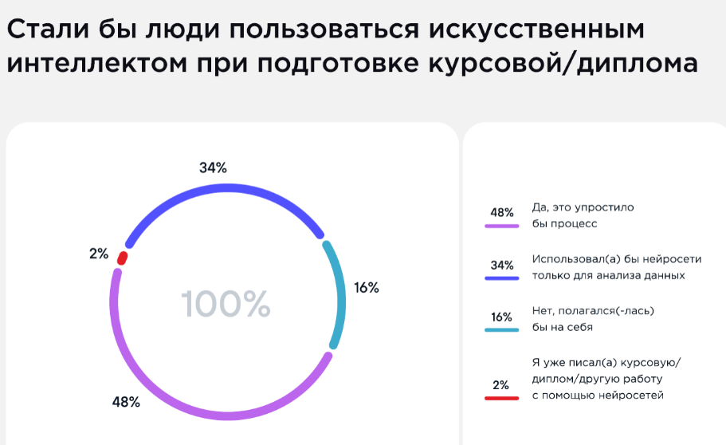

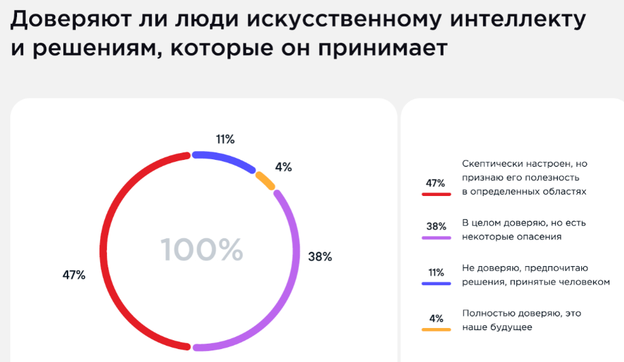

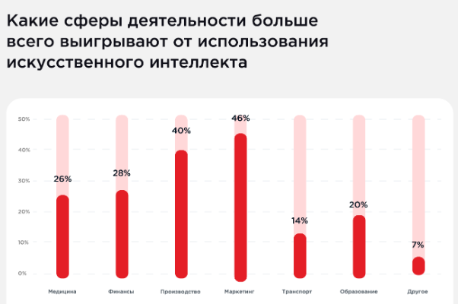

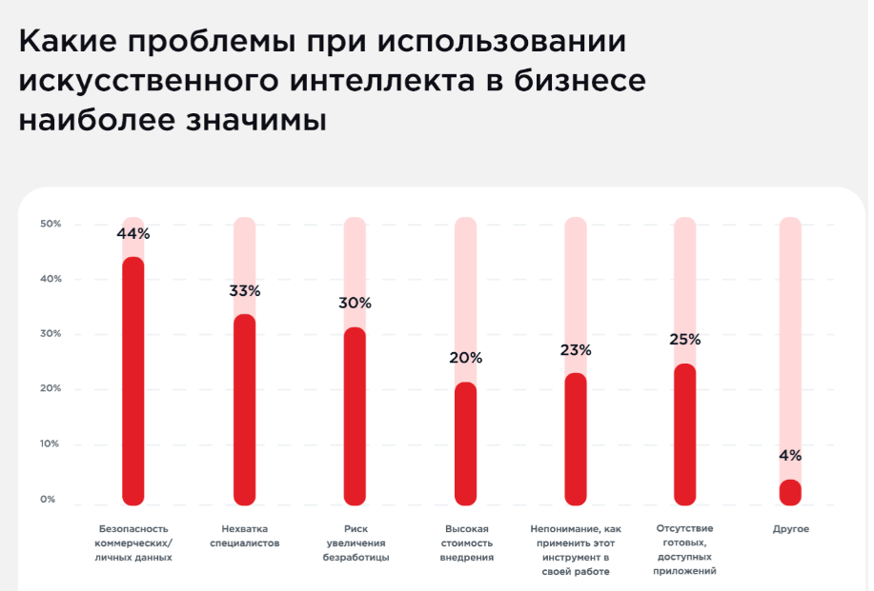

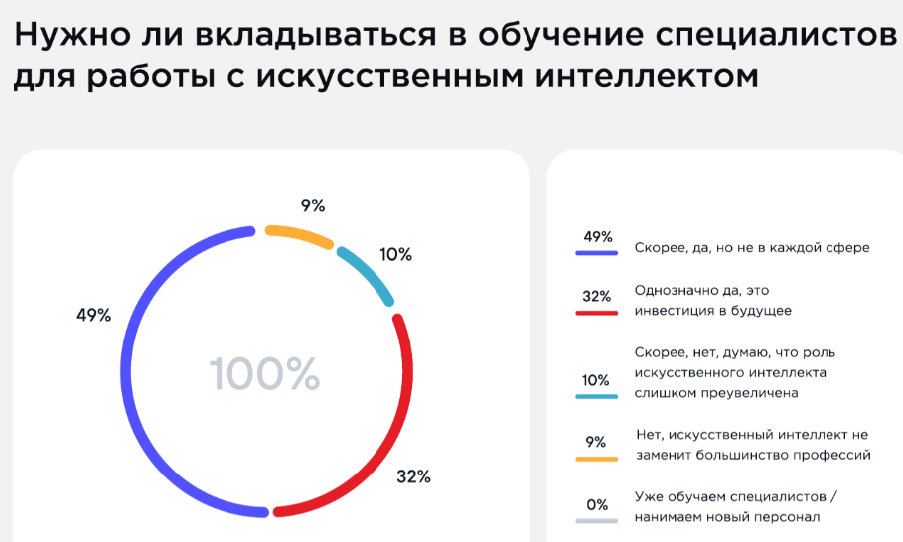

**Заключение**

Искусственный интеллект в образовании может привести к революционным изменениям в методах обучения и оценки. Однако, чтобы эти технологии были эффективными и справедливыми, необходимо учитывать интересы всех участников образовательного процесса. Каким бы ни было отношение преподавателей, родителей или учащихся в настоящее время к предлагаемым образовательным ресурсам на основе технологий искусственного интеллекта, необходимо понимать, что образовательный процесс будет претерпевать изменения. В связи с чем необходимо в настоящее время уделять особое внимание подготовке каждого участника образовательного процесса к позитивному восприятию грядущих изменений. Кроме того, необходимо не забывать о том, что в современном обществе должно быть выстроено особо тесное взаимодействие между разработчиками и пользователями образовательных программных продуктов на основе технологий искусственного интеллекта, для исключения всех опасений, имеющихся в настоящее время в обществе.

**Список источников:**

1. Староверова Н.А. ЭТИЧЕСКИЕ ПРОБЛЕМЫ ПРИМЕНЕНИЯ ТЕХНОЛОГИЙ ИСКУССТВЕННОГО ИНТЕЛЛЕКТА В ОБРАЗОВАТЕЛЬНОМ ПРОЦЕССЕ // Современные наукоемкие технологии. – 2024. – № 9. – С. 145-150;

URL: <https://top-technologies.ru/ru/article/view?id=40163>

1. Платформа омниканального маркетинга Calltouch.

Статья: Искусственный интеллект в бизнесе: задачи, инструменты и этапы внедрения

URL: <https://www.calltouch.ru/>

1. Национальный Рекламный Форум.

Статья: Применение ИИ в бизнесе

URL: <https://advertisingforum.ru/blog/primenenie-ii-v-biznese/>

1. GeekBrains.

Статья: Возможности искусственного интеллекта

URL: <https://gb.ru/blog/tekhnologii-iskusstvennogo-intellekta/>

1. Сайт icontextgroup.ru.

Статья: 96% респондентов пока не готовы безоговорочно доверять искусственному интеллекту. Исследование icontext

URL: https://blog.icontextgroup.ru/articles/issledovanie-pro-iskusstvennyj-intellekt